5* NORWEGIAN EPIC ile
AMALFİ KIYILARI, FRANSIZ VE İTALYAN RİVİERALARI
Barcelona – Provence(Marsilya) – Nice & Monaco(Villefranche)
Floransa & Pisa (Livorno) – Messina *Taormina & Etna Yanardağı
Amalfi Sahilleri(Salerno) – Roma (Civitavecchia)

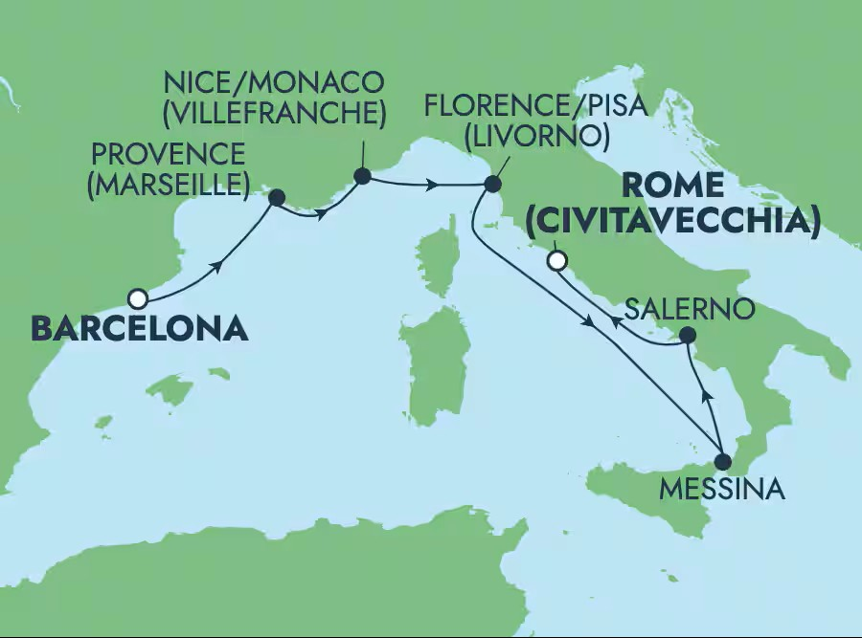
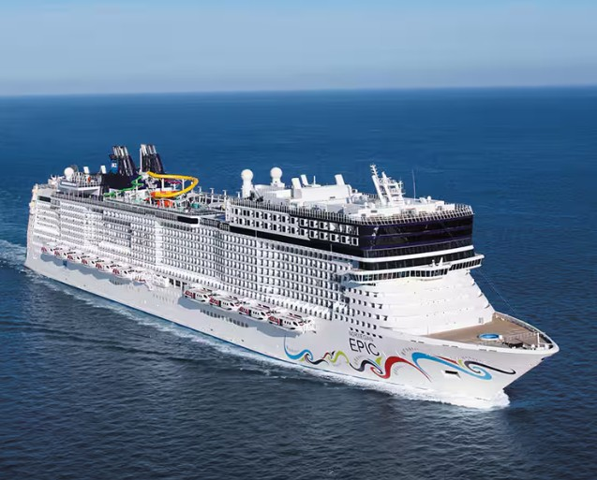
28 HAZİRAN 2026 / 7 Gece 8 Gün

01. Gün / 28.06.2026 İSTANBUL HAVALİMANI – BARCELONA (İSPANYA)
İstanbul Havalimanı Dış Hatlar Terminali’nde, Türk Hava Yolları kontuarı önünde saat 05.00' te buluşma. Check-in ve pasaport işlemlerinin ardından, Türk Hava Yolları’na ait TK 1853 sefer sayılı uçuş ile saat 08.05’te Barcelona Havalimanı’na hareket. Yerel saat ile 10.45’te Havalimanı’na varış. Havalimanında bizleri bekleyen özel aracımızla, Barcelona Limanı’nda demirli olan gemimize transfer. Gemiye check-in, kabinlere yerleşme ve serbest zaman. Gemimiz saat 16.00’da limandan hareket edecektir. Geceleme gemide.
02. Gün / 29.06.2026 MARSİLYA (FRANSA) *Aix-en-Provence
Gemimiz sabah saat 07.00’da Marsilya limanına yanaşacaktır. Gemide alınacak kahvaltı sonrası arzu eden misafirlerimiz ekstra olarak düzenlenecek Aix-en-Provence Turu’na katılabilirler. 2500 Yıllık tarihinde Yunan, Roma kültürleri ile iç içe gelişmiş, günümüzde Fransızlar ile Afrikalıların birlikte paylaştıkları kozmopolit, egzotik ve canlı bir Liman olan Marsilya’da ki gezimizden sonra; Fransa’nın en elit kesiminin yaşam için tercih ettiği içinde dolaşırken ünlü ressam Cezanne’ın tablolarını yan-sıtan görüntüler alabileceğiniz gizli cennet Aix-en-Provence’a gideceğiz. Limana dönmeden önce Marsilya şehir merkezinde de arzunuza göre değerlendirmeniz için serbest zamanınız olacak. Serbest zaman sonrası gemimize transfer. Gemimiz saat 17.00’de limandan hareket edecektir. Geceleme gemide.
03. Gün / 30.06.2026 NICE (Villefranche) *Nice,Eze & Monte Carlo
Gemimiz sabah saat 07.00’de Villefranche limanına yanaşacaktır. Gemide alınacak kahvaltı sonrası arzu eden misafirlerimiz ekstra olarak düzenlenecek turumuz için özel aracımız ile limandan hareket ediyoruz. Eze Köyüne hareket ediyoruz. Bu güzel köy, Orta Çağ'a kadar uzanıyor ve Akdeniz'in üzerindeki dağ yamacına, St Jean Cap Ferrat ve Monaco arasında etkileyici bir şekilde tutunuyor. Panoramik manzaralar, eski cepheler ve inanılmaz bir ayrıntı dikkati, bu güzel köyün en unutulmaz özelliklerinden bazılarıdır. Eze'nin Arnavut kaldırımlı sokakları sizi, Orta Çağ mimarisinin geçmiş yüzyıllara ait hikayeler fısıldadığı geçmiş bir döneme götürüyor. Canlı çiçeklerle süslenmiş dar sokaklarda dolaşırken, kendinizi bu güzel köyü tanımlayan korunmuş otantikliğin büyüsüne kapılmış bulacaksınız. Daha sonrasında Monako Krallığında panoromik turumuzu yapacağız ve sizlere serbest zaman vereceğiz. Son

durağımız “Côte d’Azur”un incisi Nice şehir turu için Nice’e hareket ediyoruz. Tur sonrası gemimize transfer. Gemimiz saat 18.00’de limandan hareket edecektir. Geceleme gemide.
04. Gün / 01.07.2026 LIVORNO/FLORANSA *Floransa & Pisa
Gemimiz sabah saat 07.00’de Livorno limanına yanaşacaktır. Gemide alınacak kahvaltı sonrası arzu eden misafirlerimiz ekstra olarak düzenlenecek ve tam gün sürecek Floransa & Pisa Turu’na katılabilirler. Tur sonrası gemimize transfer. Gemimiz bu gece saat 23.59’de limandan hareket edecektir. Geceleme gemide.
05. Gün / 02.07.2026 DENİZDE SEYİR – NCL EPIC’TE AYRICALIKLI BİR GÜN
NCL Epic’te denizde geçen günler, yolculuğun en keyifli ve özgür anlarını sunar. Gün, güvertede deniz manzarası eşliğinde keyifli bir kahvaltı ile başlar. Gün boyunca açık ve kapalı havuzlar, su kaydırakları, spor alanları ve güneşlenme terasları misafirlerin kullanımına açıktır. Dileyen misafirlerimiz geminin Spa & Wellness alanında masaj ve bakım uygulamalarıyla rahatlayabilir, fitness merkezinde spor yapabilir ya da yoga ve grup aktivitelerine katılabilir. Farklı konseptlerde hizmet veren restoran ve kafelerde gün boyu lezzet molaları verilebilir.
Alışveriş alanları, sanat ve eğlence aktiviteleri, yarışmalar ve gemi içi etkinlikler günün enerjisini yükseltirken; akşam saatlerinde NCL Epic’e özel sahne şovları, canlı müzik performansları ve barlardaki keyifli atmosfer denizde geçen günü unutulmaz kılar. Denizde seyir günü, NCL Epic’te sadece bir mola değil, başlı başına bir tatil deneyimidir.
06. Gün / 03.07.2026 MESSİNA *Taormina, Etna Yanardağı ve Katanya Turu
Gemimiz sabah saat 07.00’de Messina limanına yanaşacaktır. Gemide alınacak kahvaltı sonrası arzu eden misafirlerimiz ekstra olarak düzenlenecek ve Taormina, Etna Yanardağı ve Katanya Turumuz için özel aracımız ile limandan hareket ediyor ve Sicilya’nın iki önemli şehrini keşfe çıkıyoruz.. Etna Yanardağının araçla çıkılabilen etkileyici bölgelerini ziyaret ettikten sonra çok iyi korunmuş bir roma-ortaçağ kenti olanTaormina’da ise muhteşem sahil manzaraları eşliğinde Etna Yanardağı panoraması görülecek. Keyifli alışveriş imkanı ve vakit geçireceğiz. Tur sonrası gemimize transfer. Gemimiz saat 18.00’de limandan hareket edecektir. Geceleme gemide
07. Gün / 04.07.2026 SALERNO*Amalfi Kıyıları & Sorrento & Positano
Gemimiz sabah saat 07.00’de Salerno limanına yanaşacaktır. Gemide alınacak kahvaltı sonrası arzu eden misafirlerimiz ekstra olarak düzenlenecek ve tam gün sürecek Amalfi Kıyıları & Sorrento & Positano Turu’na katılabilirler. Tur sonrası gemimize transfer. Gemimiz saat 18.00’de limandan hareket edecektir. Geceleme gemide.
08. Gün / 05.07.2026 ROMA/CIVITAVECCHIA (İTALYA)
Gemimiz sabah 06.00’da Roma’nın Civitavecchia Limanı’na yanaşacaktır. Gemide alınacak kahvaltı sonrası çıkış işlemleri ve aracımız ile Roma Havalimanı’na transfer. Check-in, pasaport ve gümrük kontrolleri sonrası Türk Hava Yolları’nın TK1866 no’lu seferi ile saat 15.25’te İstanbul Havalimanı’na hareket. Yerel saat ile 19.10’da İstanbul’a varış ve turumuzun sonu.
TUR ÜCRETİ (Kişi Başı) | Broşür Fiyatı | Promosyon Fiyatı
İç Kabin | 2.647 Euro | 1.799 Euro
Tek Kişilik İç Kabin Ücreti | 2.199 Euro
Balkonlu Kabin (Görüş Engeli Gelebilir) | 3.699 Euro | 1.999 Euro
Tek Kişilik Balkonlu Kabin Ücreti | -
Balkonlu Kabin | 3.749 Euro | 2.099 Euro
Tek Kişilik Balkonlu Kabin Ücreti | 3.599 Euro
Havalimanı Vergisi & Seyahat Sağlık Sigortası | Dahil! (600 Euro)
İLAVE ÜCRETLER (Kişi Başı)
Gemi Bahşişleri | Gemide nakit ya da kredi kartıyla ödenir.
Vize Bilgisi | Multiple Schengen Vizesi
Önemli Not: Yukarıdaki fiyatlar bilgi amaçlı olup, satış anında güncel fiyat listesi ile kontrol edilmelidir.

İptal Şartları (Kişi Başı)
- Seyahate 45 gün ve daha fazla süre kala: %25 iptal ücreti uygulanır.
- Seyahate 44–15 gün kala: %50 iptal ücreti uygulanır.
- Seyahate 14 gün ve daha az süre kala: %100 iptal ücreti uygulanır.
Not: Uçak bileti iptalleri, havayolu kurallarına göre ayrıca değerlendirilerek yansıtılır.
Belirtilen iptal şartları, süresi 14 güne kadar olan gemi seyahatleri ve Mini Suite ile Suite kabin tipleri dışındaki kabin tipleri için geçerlidir.
Daha uzun süreli seyahatler ve tüm Suite kabin kategorilerinin iptal koşulları ayrıca kontrol edilecektir. Lütfen bu durumlar için bilgi alınız.

FİYATLARIMIZA DAHİL OLAN HİZMETLER
* Türk Havayolları ile İstanbul – Barcelona // Roma – İstanbul arası ekonomi sınıfı uçak bileti
* Gemide 7 gece 8 gün tam pansiyon konaklama ve gemi içerisindeki tüm aktiviteler
* Liman ve Havalimanı Vergileri
* Seyahat Sağlık Sigortası
* Programda belirtilen tüm transferler
* Tecrübeli Türkçe Rehberlik Hizmeti (Grup 25 Kişi olduğu takdirde)

FİYATLARIMIZA DAHİL OLMAYAN HİZMETLER
* Gemideki tüm alkollü ve bazı alkolsüz içecekler
* Kişisel harcamalar (Telefon, kuru temizleme, internet vb.)
* Gemi veya rehberiniz tarafından organize edilecek tüm ekstra turlar
* İptal Teminatlı Seyahat Sağlık Sigortası Kişi Başı +50 Euro (70 yaş ve üzeri misafirlerimiz için +100 Euro)
* Geminin servis personeli bahşişleri (Gecelik Kişi Başı 20 Usd)
* Vize ücreti
* Yurtdışı çıkış harcı

🚢 NCL EPIC
Norwegian Epic, Norwegian Cruise Line’ın en ikonik ve eğlence odaklı gemilerinden biridir. Özellikle “Freestyle Cruising” konseptiyle, misafirlerine özgür, esnek ve kişiselleştirilebilir bir cruise deneyimi sunar.

⚓ Genel Özellikler
Hizmete giriş: 2010 (yenileme: 2025)
Tonaj: ~155.900 GT
Yolcu kapasitesi: Yaklaşık 4.100 kişi
Mürettebat: ~1.700
Güverte sayısı: 19

🌊 GEMİDE YAŞAM & AKTİVİTELER
NCL Epic’te denizde geçen günler başlı başına bir tatildir:
- Açık ve kapalı yüzme havuzları
- Su kaydırakları ve güneşlenme alanları
- Geniş Spa & Wellness kompleksi (termal alanlar, masajlar, bakım uygulamaları)
- Modern fitness merkezi, spor sahaları ve grup aktiviteleri
- Gün boyu süren yarışmalar, oyunlar ve gemi içi eğlenceler

🎭 EĞLENCE & GECE HAYATI
NCL Epic, eğlence konusunda sektörün en iddialı gemilerinden biridir:
- Broadway kalitesinde sahne şovları
- Canlı müzik performansları
- Komedi kulübü
- Tematik barlar ve lounge’lar
- Gece kulübü ve DJ performansları

🍽️ YEME – İÇME DENEYİMİ
Freestyle konsept sayesinde sabit saat, masa veya kıyafet zorunluluğu yoktur:
- Ana restoranlar + açık büfe
- Dünya mutfaklarından özel restoranlar (İtalyan, Fransız, Asya, Steakhouse vb.)
- Gün boyu açık kafeler ve barlar
- Deniz manzaralı lounge alanları

🛏️ KABİNLER & KONAKLAMA
- İç, dış, balkonlu ve Club Balcony Suite seçenekleri
- Aileler, çiftler ve arkadaş grupları için farklı konfigürasyonlar
- Premium segment için The Haven (özel alan, concierge, ayrı restoran & havuz)

NOTLAR VE BİLMENİZ GEREKENLER;
*Programda belirtilen saatler havayolu ve gemi firmasından alınmıştır. Saatlerde oluşabilecek herhangi bir değişiklikten acentemiz sorumlu değildir. Dolayısıyla herhangi bir saat değişikliği durumunda acentemiz programın içeriğini düzenleme hakkını saklı tutar. Ayrıca deniz & nehir turlarımızda ani gelişen liman şartları, kötü hava şartları, su seviye değişimi, deniz & nehir trafiği, nehir seviye havuzlarındaki grev vb. mücbir sebeplerden ötürü gemi firması ve gemi kaptanı programda değişiklik yapma hakkına sahiptir. Bu değişikliklerden acentemiz sorumlu olmayacaktır.
*Tura başlangıç için acentemiz tarafından bildirilen saatlerde belirtilen havalimanında ya da geminin yanaşacağı limanda hazır bulunmayan, uçağı ya da gemiyi kaçırarak binemeyen yolcuların seyahati gerçekleştirememelerinden
acentemiz sorumlu olmayacaktır. Uçağı ya da gemiyi kaçıran yolcuların tura yeniden dahil olmaları için gerekli olacak ulaşım masrafları kendilerine aittir.
*Gemi turlarında gemi işletmecesi bir başka firma olup, işletmecinin Uluslararası Denizcilik Kuralları gereği yetkilisi kaptandır. Gemilerin seferleri sırasında ani gelişen liman şartları, kötü koşulları, su seviyesi değişimi, deniz nehir trafiği ve nehir seviye havuzlarının çeşitli sebeplerle çalışmamasından dolayı, gemi işletmecesi ve gemi kaptanı
programda değişiklik yapabileceği gibi seferi de iptal edebilecektir. Bu durumlarla ilgili olarak alternatif programlar sunulacak olup, değişiklikler ile ilgili Acenta’nın herhangi bir sorumluluğu bulunmayacaktır.
*Uçak yolculuğu esnasında her yolcunun kabin içine maksimum 8 kg ve 40 cm (yükseklik) x 23 cm (en) x 55 cm (boy) ebatlarında bir parça eşya alma hakkı vardır. Bununla birlikte her yolcu uçağın bagajına vermek kaydıyla yanına 1 adet valiz alabilme hakkına sahiptir. Bu valizin izin verilen ücretsiz kilo sınırı havayolu şirketi, uçuş güzergahı ve biletin sınıfına göre değişkenlik göstermektedir. Uçuş öncesi lütfen biletinizden veya acentemizden teyit ediniz.
*Gemiye yapılan check-in esnasında istisnasız her yolcunun (çiftlerde sadece 1 kişi) manyetik “cruise card”larını alırken kredi kartını ibraz etmesi veya nakit depozit yatırması gerekmektedir. Bu ibraz sonucunda her kredi kartından kişi başına ortalama 300 USD’lik bir provizyon çekimi yapılacaktır. Bunun nedeni sizler gemiye check-in
yaptıktan sonra seyir esnasında gemi içinde yapacağınız ekstra harcamalar içindir. Gemi içindeki ekstra harcamalarınızı check-in esnasında sizlere verilmiş olan bu manyetik cruise card ile yapabileceksiniz.
Gemide casino haricinde hiç bir yerde nakit para geçmemektedir. Tüm harcamalarınızı odalarınızdaki interaktif televizyonlardan, gemi içerisindeki interaktif ekranlardan veya resepsiyondan takip edebilirsiniz.
*Gemiye alkollü içki, ütü, saç kurutma makinası, kettle, biberon ısıtıcı, elektrikli battaniye vb. eşyalar sokmak kesinlikle yasaktır. Her kabinde saç kurutma makinası bir çok kabinde kettle mevcuttur.

*Gemi seyahatimizin başlangıcında valizleriniz için belirli renklerde valiz etiketleri tahsis edilecektir. Bu etiketlerin eksiksiz doldurulması valizlerinizin kabinlerinize doğru olarak gelmesi açısından son derece önemlidir.
*Valizleriniz geminin ilk kalkış gününde akşam geç vakite kadar kabinize gelmeyebilir. Bu yoğunluk ve kalabalıktan kaynaklanan, kesinlikle geminin sorumluluğunda olan bir durumdur. Bu yüzden gemiye bineceğiniz ilk gün önemli ihtiyaçlarınızı küçük bir el çantasına koyup yanınıza almanızda fayda vardır.
*Acil bir durumda tahliye prosedürlerini tanımanız açısından seyahatinizin ilk günü çok kısa sürecek bir güvenlik tatbikatı ve brifingi yapılacaktır. Katılımı son derece önemlidir. Tatbikattaki buluşma noktasına rehberleriniz ve odanızdan sorumlu gemi çalışanı yönlendirmektedir.
*Gemi yolculuğu sırasında masanızın ilk gün belirlendiği, ana alakart restaurantta alacağınız akşam yemeklerinden bazıları resmi akşam yemeği olacaktır. Gemi kuralları gereği burada yemek isteyen her erkek yolcumuzun takım elbise, kadın yolcumuzun da gece elbisesi giyinmesi zorunludur. Arzu eden yolcularımız bu resmi akşamlarda ya da diğer akşamlarda yemeklerini geminin başka restaurantlarında ve açık büfesinde alma hakkına sahiptir.
*Geminin ücretli olan uydu bağlantılı internet sisteminden faydalanabilirsiniz. Maliyetinin düşük olması için mutlaka gemi tarafından önerilen paketleri tercih ediniz.
*Gemide her akşam, bir sonraki güne ait ayrıntılı bir program kabininize teslim edilecektir. Bu programda, gemi içerisindeki tüm aktiviteler, eğlence organizasyonlarına dair bilgiler ve önemli notlar eksiksiz şekilde yer almaktadır.
*Tur süresince tüm özel eşyalarınıza titizlikle sahip çıkmanızı önemle rica ederiz. Gemide tüm kabinlerde değerli eşyalarınızı muhafaza edebileceğiniz bir kasa mevcuttur. Acentamız kabinde ve bagajda unutulan para veya değerli eşyaların kaybolmasından ve çalınmasından dolayı sorumluluk üstlenmemektedir. Bulunan eşyalarınızın bulunduğu ülkeden karşı ödemeli kargo hizmeti ile tarafınıza gönderilmesi konusunda destek sağlanacaktır.
*Tur başlangıcından sonraki günlerde de geminin limanlardaki kalkış saatlerine kesinlikle riayet edilmesi gerekmektedir. Limanlarda geminin kalkış saatinden en geç 45 dakika önce gemiye giriş yapılması gerekmektedir. Aksi takdirde gemiye giriş yapamayabilirsiniz. Böyle bir durumdan acentemiz sorumlu olmayacaktır. Gemi turuna izin verilen uygun bir limandan yeniden dahil olunması için gerekli olacak ulaşım masrafları yolcunun kendisine aittir.
*Cruise gemilerinde uzman doktorların ve tıbbi personelin hizmet verdiği, donanımlı Sağlık Merkezi bulunmaktadır. Acil durum numarasını arayarak 24 saat boyunca acil durum hizmetlerinden de yararlanmak mümkündür. Gemide
sunulan sağlık hizmetleri ücretlidir. Nehir gemilerinde sağlık personeli bulunmamakta olup acil durumlarda ambulansların gemiye ulaşması mümkündür.
*Gemi seyahatinizin sonunda ise valizlerinizi toplayarak bir gece önceden kabinlerinize bırakılacak etiketleri takarak saat 00.00’a kadar kabin kapılarınızın önüne bırakmanız gerekmektedir. Ertesi sabah gemiden çıkış işlemleri sonrasında valizler geminin dışında bulunan istasyonlardan yolcular tarafından teslim alınacaktır.
İyi Seyahatler Dileriz…

